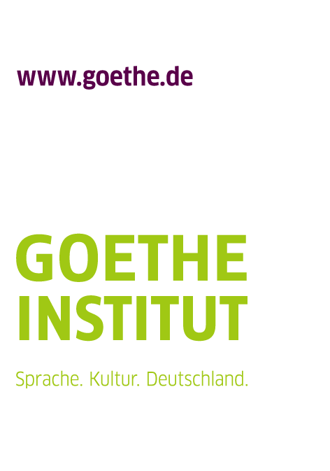

Программы Немецкого культурного центра
им. Гёте в России для российских немцев 2014

Freun@de vor Ort – Встреча с немецким
Работа языковых ассистентов является важным компонентом программы содействия российским немцам, реализуемой Немецким культурным центром им. Гёте в России. Языковые ассистенты активно сотрудничают с Центрами встреч и осуществляют в городах своего пребывания различные языковые проекты. Однако значительная часть российских немцев, проживающих в сельской местности, не имеет возможности принять участие в этих мероприятиях. Проект «Freun@de vor Ort - Встреча с немецким», разработанный языковыми ассистентами и стартовавший в 2012 году, призван исправить это положение. Его цель – установление контактов между языковыми ассистентами и организациями российских немцев в небольших населенных пунктах и проведение совместных мероприятий, посвящённых немецкому языку и культуре немецкоязычных стран.

Как реализуется проект
Языковые ассистенты Гёте-Института в командах по два-три человека посещают города и поселки, в которых активно работают Центры встреч, и проводят мастер-классы и семинары, посвященные немецкому языку и культуре немецкоязычных стран. Участвовать в информационно-развлекательных мероприятиях могут представители российских немцев – дети, подростки, взрослые, а также все интересующиеся немецким языком и культурой. Программа предусматривает проведение мини-уроков немецкого языка с использованием игр, песен, видеофильмов, а также обсуждение актуальных вопросов истории и культуры немцев России и Германии.
В 2014 году проект «Freun@de vor Ort – Встреча с немецким» открывает дополнительные возможности для своих юных участников. Лучшие школы будут рекомендованы к участию в Программе молодежного обмена Гёте-Института (подробнее см. http://www.goethe.de/russland/minderheit).

Гете-Институт:
- берет на себя расходы на проезд языковых ассистентов,
- разрабатывает содержательную часть программы,
- оказывает информационную поддержку мероприятия
(СМИ, благодарственные письма для местных организаторов проекта).

Организаторы на месте:
- организуют проведение мероприятие (согласуют план мероприятия, приглашают участников, обеспечивают помещением с необходимым техническим оборудованием),
- при необходимости встречают языковых ассистентов на вокзале и организуют их питание,
- оказывают информационную поддержку через местные СМИ до и после проведения проекта.

Дополнительная информация о проекте:
www.freunde-vor-ort.ru
http://vk.com/freundevorort

Внимание!
- При отборе участников проекта предпочтение отдается заявкам из регионов компактного проживания российских немцев,
- Проект проводится в регионах, в которых работают языковые ассистенты (Алтайский край, Волгоградская, Калининградская, Кемеровская, Новосибирская, Омская, Самарская, Саратовская, Свердловская, Томская, области)
- Поездки языковых ассистентов проводятся ориентировочно в конце января – начале февраля, конце апреля – начале мая.
Если Вы хотите принять участие в проекте, направьте заявку (см. Приложение «Antrag_Freunde-vor-Ort.doc») на адрес: Irina.Desjatnikowa@moskau.goethe.org

Контакты:
Ирина Десятникова
ассистент проектов центров немецкого языка РФ и содействия российским немцам, Гёте-Институт Москва
Irina.Desjatnikowa@moskau.goethe.org
Тел.: +7 495 9362457-60
Факс: +7 495 9362232

